Blaue Nacht

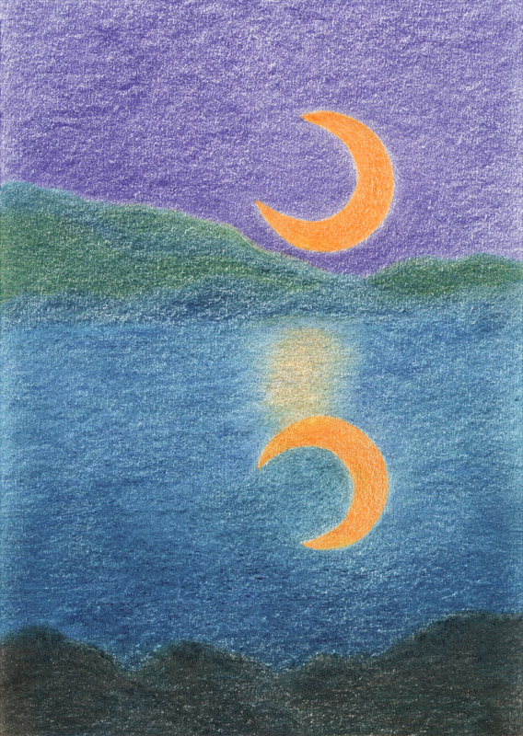

Gedichte der Liebesmystik
Tl. 2

von Yogini Parvati
Inhaltsverzeichnis

Blaue Nacht
Der Wind, der Dein Atem ist,
Goldener Tag
Lied der Ewigkeit
Mondvogelnacht
Der Fluss des Lebens
In meinen Armen
Greife nicht nach den Sternen.
Der Wind, der Dein Atem ist,
Sonnenweg
Stille der Nacht
Als ich die Stille fand
In mir wird alles still
Tief in meiner Seele schlafen helle Lieder süß
Und wieder geht die Sonne auf
Shiva an Vayu
Weberin der Träume
Und ich ging fort
In mein Herz kam ein Frühling
Sterne über Dir
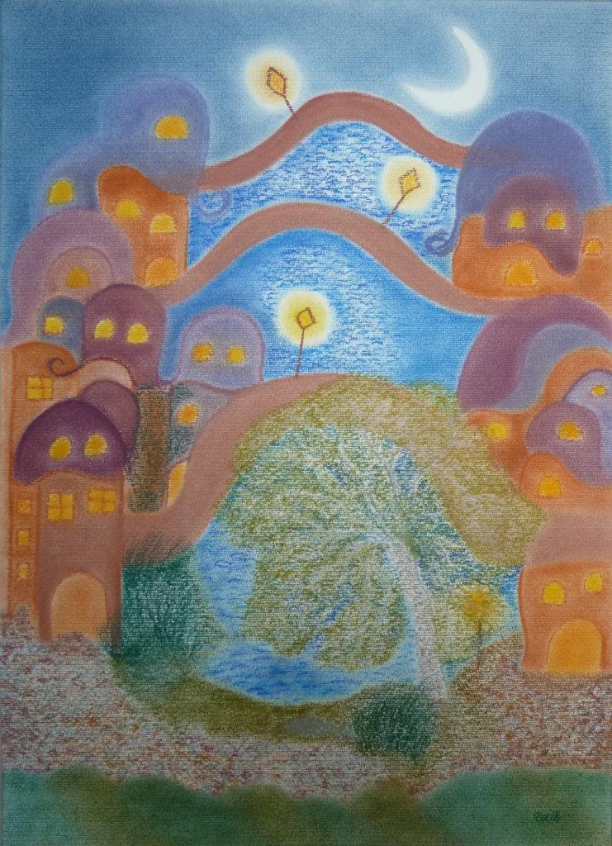
Blaue Nacht

Blaue Nacht, Dein Sternenkleid
läßt mich vergessen graues Leid,
das sich die Welt erdacht’;
ich kann noch träumen,
Blaue Nacht.
Graugewand kennt nicht den Tanz,
Graugewand verbirgt den Glanz;
erwählt’ ich graue Tracht?
Nein, ich träume,
Blaue Nacht.
Gesegnet Sternenkinder sind,
vom Zeitenreich vergessen.
Die Zeitenschau macht Kinder blind;
haben sie die Zeit gemacht?
Nein, sie träumen,
Blaue Nacht.
Sanft halten sie das Pendel an,
bringen Uhrenschlag zum Schweigen
und tanzen ihren Reigen.
Haben Stundengrau verlacht,
denn sie träumen,
Blaue Nacht.
Im Himmelsreigen wir uns dreh’n,
nur die Uhrenzeiger bleiben steh’n.
Sie haben mich nach Haus’ gebracht,
Deine Sternenkinder,
Blaue Nacht.



Der Wind, der Dein Atem ist,
Der Wind, der Dein Atem ist,
streichelt mein Gesicht;
meine Haut spürt Deine Wärme
im hellen Sonnenlicht.
All Deiner Blumen sanfte Düfte
trage ich mit mir,
All Deine stille Liebe
teile ich mit Dir.
Deine stille Liebe
trag’ ich mit mir fort,
sie segnet alle Wege,
sie erleuchtet jeden Ort.
Meine kleinen Liebesfunken
möchte ich Dir schenken.
Auf all meinen Pfaden
werd’ ich in Liebe an Dich denken.
Was immer ich auch sehe,
möcht’ ich mit meinem Herzen sehen,
denn nur in tiefer Liebe
kann ich Deine Welt verstehen.

Goldener Tag
Golden ist der Tag;
süße Freude spielt mit den Sonnenkringeln
und mit den tanzenden Schatten.
Golden ist der Tag;
Tara, Dein Gewandt ist mit Liebe bestickt
und streift das Dunkel ab von meinem Herzen.
Golden ist der Tag;
alles fließt in Himmelblau
und atmet die weißen Wolken.
Golden ist der Tag;
alles strahlt im Licht der Liebe;
süße Freude spielt mit den Sonnenkringeln
und mit den tanzenden Schatten.

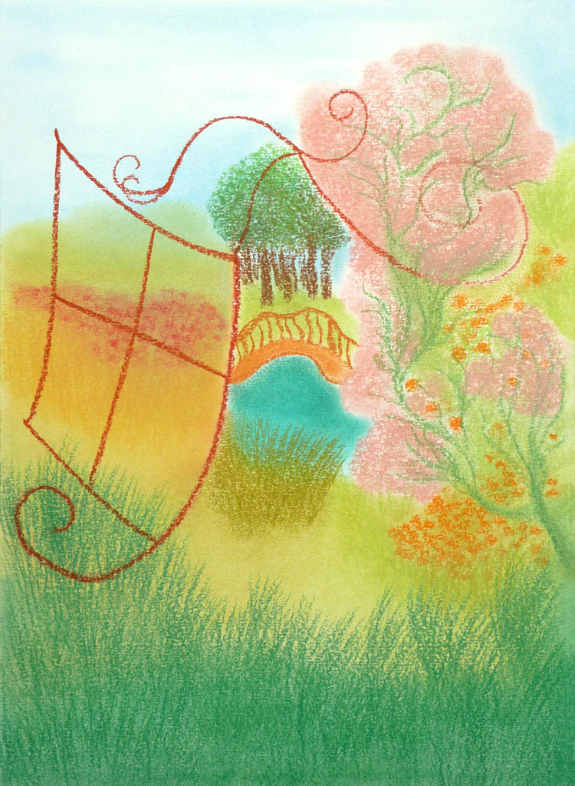

Lied der Ewigkeit
Weltenlieder laut erklingen;
Verlockung ist die Melodie.
Schmerzvoll ihre Stimmen singen,
doch Dein Lied vergaß ich nie.
So zärtlich Deine Stimme klingt,
ungehört im Weltensang.
Mein Herz nur Deine Lieder singt,
Deiner Stimme Liebesklang.
Und tönen auch die Stimmen
im Tosen dieser Zeit;
mein Herz singt von der Heimat,
von Deiner Liebe Ewigkeit.

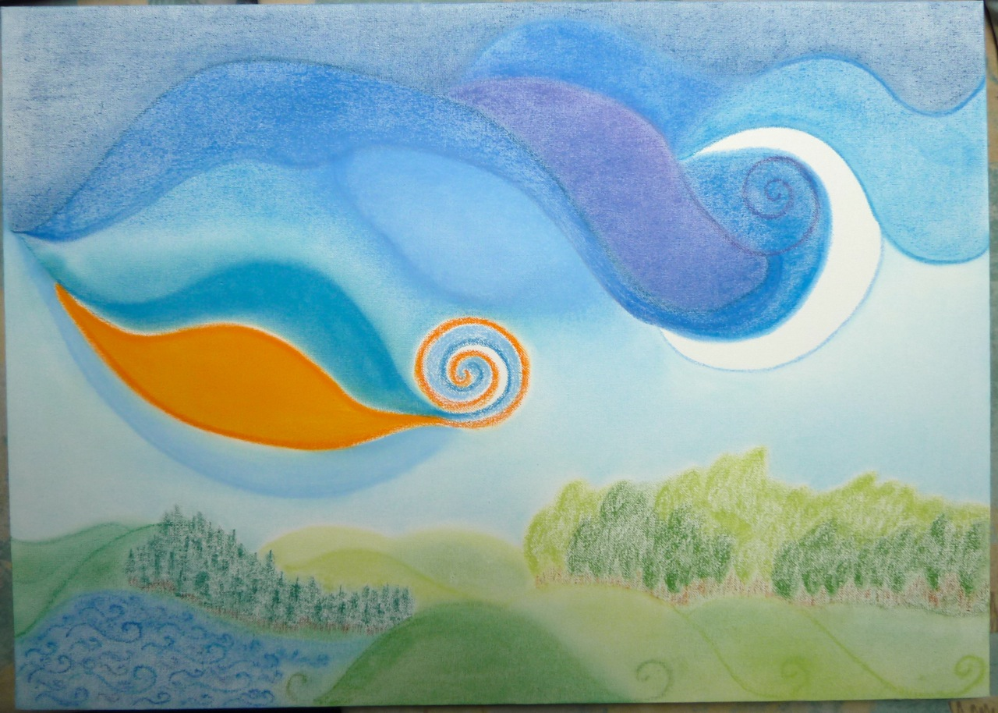

Mondvogelnacht

Auf des Mondes Silberband
führt unser Weg ins Ewige Land.
Mondvogelnacht, sie rufen mich leise
Mondvögel ziehen blausilberne Kreise.
Silberne Schwingen tragen mich fort;
sag’, kennst du ihr Land,
den verzauberten Ort?
Vergessen die Grenzen von Zeit und Raum;
Mondvogelnacht - Blausilberner Traum.
Mondsilbernacht aus tausend Tränen
so süß ihre Lieder
unendlich das Sehnen,
nach dem, was verloren,
in Zeiten ertrank,
nach des Mondvogels Freiheit,
dem ewigen Klang.
Sie verlassen dich nie, sie weinen für dich
die verborgenen Tränen aus Mondsilberlicht.
Auf silbernen Schwingen tragen sie sacht
den ewigen Zauber
der Mondvogelnacht.

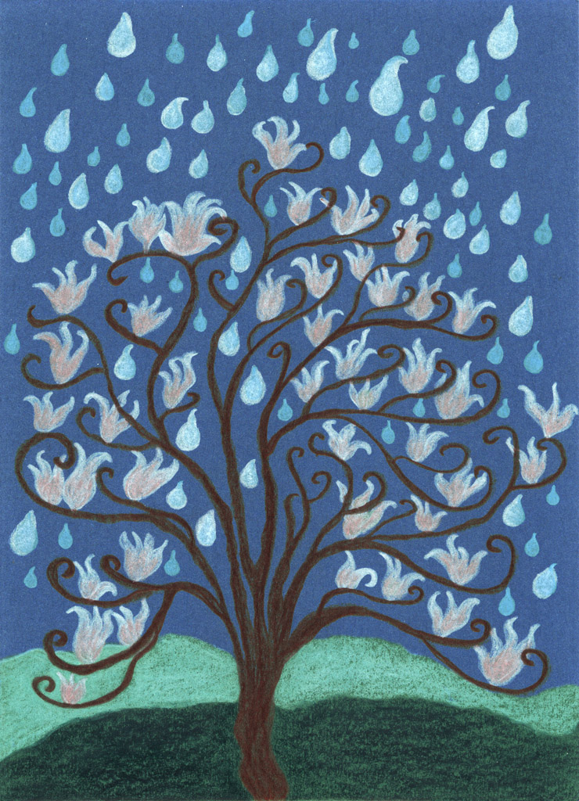
Der Fluss des Lebens

Der Fluß des Lebens
ergießt sich aus mir.
Alles Leben ist mein.

Die Wünsche der Menschen
sind die Farben der Erde,
ihre Gebete sind mein Quell
der Freude.

In meinen Armen

In meinen Armen
fürchte nicht die Welt;
fürchte nicht die Sterblichkeit.

In meinen Armen
liegt dein Zuhause.

Greife nicht nach den Sternen.

Greife nicht nach den Sternen.
Auch du bist ein Teil von ihnen.

Deine greifenden Hände
verdunkeln ihr schimmerndes Licht.

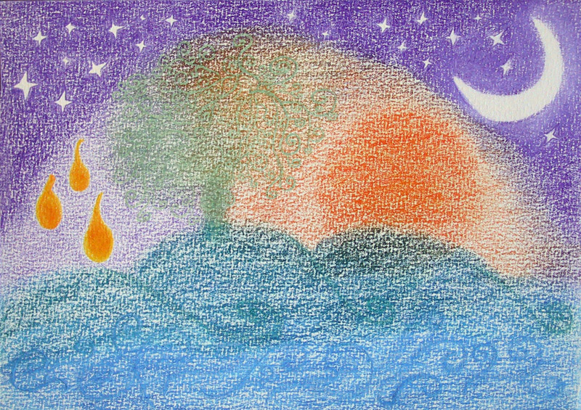

Der Wind, der Dein Atem ist,

Der Wind, der Dein Atem ist,
streichelt mein Gesicht;
meine Haut spürt Deine Wärme
im hellen Sonnenlicht.

All Deiner Blumen sanfte Düfte
trage ich mit mir,
All Deine stille Liebe teile ich mit Dir.
Deine stille Liebe trag´ ich mit mir fort,
sie segnet alle Wege,
sie erleuchtet jeden Ort.

Meine kleinen Liebesfunken
möchte ich Dir schenken.
Auf all meinen Pfaden
werd´ ich in Liebe an Dich denken.

Was immer ich auch sehe,
möcht´ ich mit meinem Herzen sehen,
denn nur in tiefer Liebe
kann ich Deine Welt verstehen.

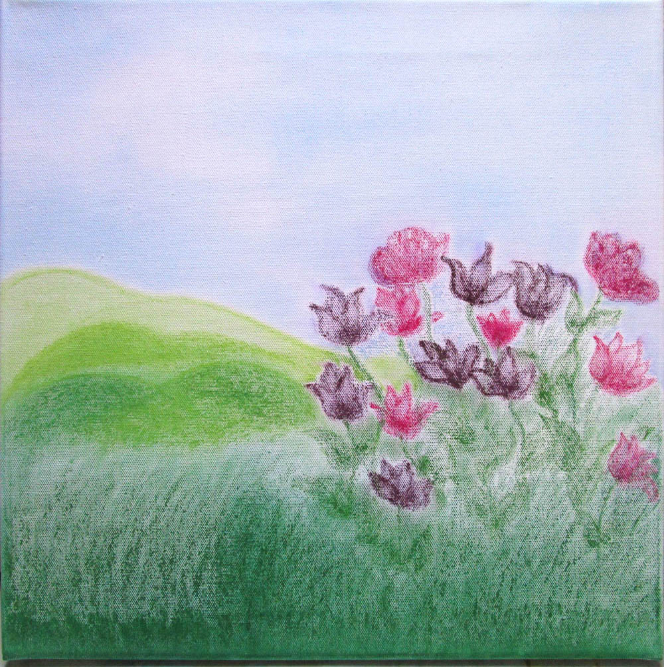

Sonnenweg
Wie schmal ist doch der Pfad
Den einst mein Herz beschritt
Doch niemals bin ich allein
Dein liebend Herz geht mit
Oft nahmst Du meine Hand
Sie suchte Deine Hand
Sie führt mich auf dem Weg
Durch das unbekannte Land
Den Sonnenweg geh ich mit Dir
Lasse die Erdenschatten hinter mir
Und der Mond in Seinem Haar
Scheint in Liebe
Ist mir so nah
Und wir gehen still den Sonnenweg
Der uns heimwärts führt
Auf dem Sonnenweg so ewiglich
Hat die Liebe mich berührt

Stille der Nacht
Da sah ich Euch in stillen Weiten
Berührend sacht den Horizont
Sah den Mantel still vorübergleiten
Dem die Himmelsweite innewohnt
Liebesgold unsichtbar süß
Verborgen unter schwarzer Tracht
Mich Euer Sein erahnen ließ
Wie helle Sterne in der Nacht
Wanderer der stillen Pfade
Wer hat Euch Liebende genannt?
Verborgen oft die Liebesgnade
unverstanden und verkannt
So war auch ich in meinem Kreise
von Zweifeln oft beschwert
Ihr kamt mir nah so still und weise
Habt einen Hauch mich nun gelehrt
Von Stille, die mir war noch fern
Von Liebesgold verborgen
Von stillen Pfaden unter hellem Stern
Von Nacht nicht fern dem Morgen

Als ich die Stille fand

Als ich die Stille fand,
da war ich Eins mit Dir;

in den Bäumen singt der Wind
Dein Liebeslied.
Meine Flöte singt mit ihm;
meine Seele wiegt sich im Wind,
wiegt sich in Deinem Liebeslied.

Als ich die Stille fand,
da lauschte ich nach Dir;
in meinem Herzen fand ich Dich,
als die Sonne golden ward.

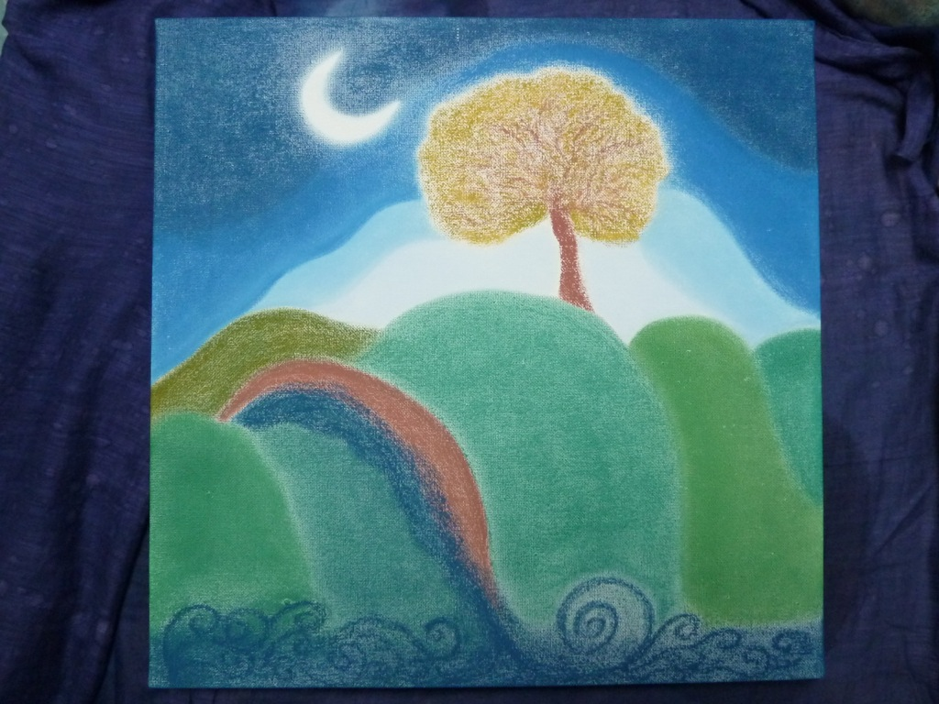

In mir wird alles still
In mir wird alles still
und Frieden strömt in meine Seele.
Meine Freude dehnt sich aus
auf alles, was mich umgibt,
auf jeden kleinen Gegenstand
und noch weiter hinaus über das Land,
die geliebten Bäume, über die weiten,
vom Schnee bedeckten Felder.
Stille Freude erfüllt meine Seele
und mein Herz beginnt,
wieder zu singen.
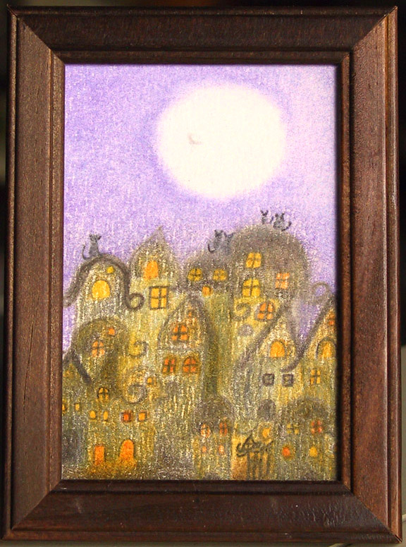

Tief in meiner Seele schlafen helle Lieder süß

Tief in meiner Seele schlafen helle Lieder süß
alles Leid und Glück der Erde sie ungesungen lässt.
Der Liebesfeuerwind allein lasst ihren Klang ertönen.
Nach dem Atem jener Glut sich meine Lieder sehnen.
Ohne Mühe, ohne Furcht wollen sie erklingen
aus meines Herzens Freudenquell
frei will ich sie singen.
Wahres Leben diesem Quell entspringt,
der ewig fließt in meinem Herzen
davon meine Seele singt
frei von Last und Schmerzen.
Tief in mir schlummern Lieder,
tief in mir die Feuersglut,
sehnend, wartend ein Vulkan,
der in sich glühend ruht.
Doch das Erwachen ist nicht fern,
einmal kommt der Tag,
der meine Lieder hell erweckt,
mein glühend Herz sie singen mag.
Sprühend hell in tausend Farben
schallt ihr heller Klang
ewig währen sie in Liebe,
ewig mein Gesang.
Doch wann nur kommt der helle Tag,
der meine Lieder lässt erklingen?
Muss ich warten ewiglich,
wann wird mein Herz sie singen?
Die Freiheit erste Blüten trägt,
nein, der Tag ist nicht mehr fern,
mein Herz den Liebeswind schon spürt,
der tief mein Herz berührt.
Sprengend jede Fessel,
glüht der Vulkan in mir
auf meinem Weg der Liebe
auf meinem Weg zu Dir.
Oh ihr Lieder tief in mir,
in meinem Herzen still,
sollt berühren andere Herzen,
dafür mein Herz auch singen will.
Meine Seele Eure Wiege,
meine Seele Euer Grabe,
werden meine Lieder klingen,
werden sie zur Liebesgabe?
Wann nur kommt der helle Tag,
wann werden sie erklingen?
Wann erwacht die Feuersglut,
wann werde frei ich singen?

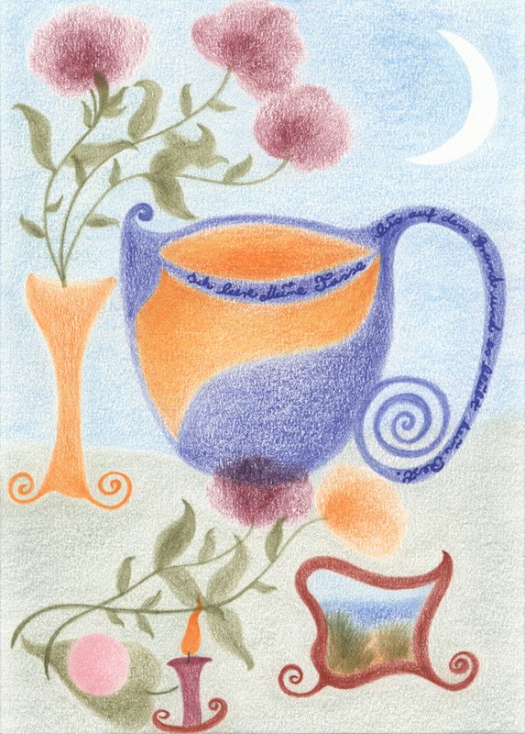

Und wieder geht die Sonne auf
Und wieder geht die Sonne auf
Sanft sie die Schatten überstrahlt
Es ist die Liebe goldenhell
Die sie in meinem Herzen malt
Und Dein Mond beruhigt die wilde See
Die oft zu hoch mir schlägt
Deine Liebe ist so grenzenlos
Sie allein mich heimwärts trägt
Und fallen Tränen in der Nacht
Fallen sie in Deine Hände still
Und ich lausche in mein Herz
Was mir Deine Liebe sagen will
Erdenstimmen riefen laut
Doch sie verstummten sacht
Mein Herz Dir ewig still vertraut
Im Silberlicht der Nacht
Und wieder geht die Sonne auf
So golden ihre Strahlen
Deine Liebe ist es und wird ewiglich
Zärtlich in mein Herz die Sonne malen


Shiva an Vayu
Verlegen senkst Du nun den Blick
und doch möcht ich Dir sagen:
Meine Liebste, die ich einst verlor,
hast Du im Herzen heimgetragen.
Dein Herz ist wie ein Blumenmeer,
auch wenn Du selbst es oft nicht siehst;
die Saat der Liebe Du nur schenkst,
der Strom der Liebe durch Dich fließt.
Als sie manchmal müde war,
fand sie Halt an Deiner Hand;
als sie weinte, weil sie einsam war,
Dein Herz ihr Leid verstand.
Wieder sieht sie auf zu mir,
voll Sehnsucht ist ihr Blick,
daß ich Dir erzähl von all der Freude,
meiner Dankbarkeit, dem Glück,
das Du mir angetan im Liebeslicht,
das nun erhellt für sie mein Angesicht
im Glück der Ewigkeit;
tausend Worte reichen nicht,
auch nicht der Farben Spiel im Licht
zu danken Dir,
geliebter Wanderer der Zeit.

Weberin der Träume
In einem Traum kam sie zu mir;
so zärtlich, sanft und leis.
Der Morgentau benetzt ihr Haar,
benetzt ihr langes Kleid.
Tausend Netze ihrer Kinder
sah ich im Traum vor mir.
Lichtdiamanten tausendfach;
der Morgentau hat sie gemacht
und schmückt die Silberträume
im dunstigen Morgengold.
Einst war die Furcht in meinem Herzen;
so sanft nahm sie mir die Angst
vor ihren Kindern aus dem Traumweberland.
Sie spinnen ihre Fäden
bis hinab zur Erdenwelt
und weben unsere Träume
bis zum ew'gen Himmelszelt.

Und ich ging fort

Und ich ging fort von Weltenstraßen,
steil und einsam ist mein Pfad.
Oft schaute ich den Abgrund
neben des Bergpfades schmalem Grat.

Und es erklingen Stimmen:
Du ließest uns allein!
Warum bist du gegangen?
Wolltest als wir was Besseres sein?
Hast verlassen unsere Straßen,
vergessen deine Erdenpflicht.
Warum hast du uns vergessen?
Hörst du unsere Stimmen nicht?

Doch ich bin nur vorausgegangen
zu hinterlassen eine Spur.
Fort führt sie von Erdenlüsten,
führt ins Land der Heimat nur.

Und so wandere ich weiter,
umarmend und doch frei.
Daß mein Herz für manche Seele
ein Stückchen Ewigkeit schon sei.

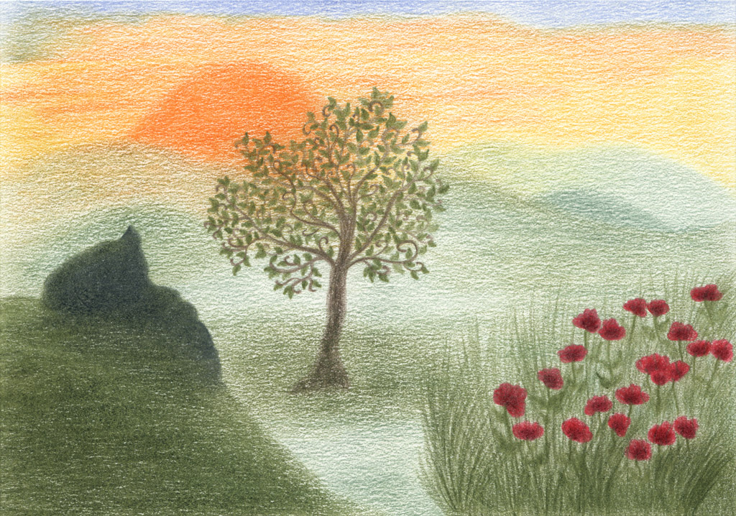
In mein Herz kam ein Frühling

In mein Herz kam ein Frühling,
der niemals mehr vergeht;
Rosen, die nicht welken,
hat Deine liebe Hand gesät.
Keine Tränen der Enttäuschung,
keine Trauer in der Nacht.
Den Nebelschleier zogst Du fort,
zärtlich, still und sacht.

Weit war die Reise in mein Herz,
wo ich Deine Liebe fand;
weit der Weg der Sehnsucht,
der mich führte in Dein Rosenland.
In manches Herz hab ich geschaut,
sah Menschen kommen, Menschen gehen.
Vergänglich war der Erdenkuß,
unverstanden war mein Flehen.

Die Liebe, die ich suchte,
fand ich nicht im Erdenland;
die Saat der Rosen, die ich ersehnte,
liegt allein in Deiner Hand.

In Sonne, Wind und Regen
wachsen Rosen Dir entgegen,
die Du gesät in mir;
alle Rosen meines Herzens,
nun schenke ich sie Dir.

Voll sind meine Hände,
mein Herz so reich und weit!
Mag säen auch in anderen Herzen
die Saat der Ewigkeit.

Sterne über Dir
Über allen Herzen steht ein Stern,
von Wolken oft verhangen.
Auf all Deinen Wegen
ist er still mit Dir gegangen.
Verborgene Tränen fallen still
hinter dem Schleier dieser Welt.
Zu oft ist es ein fremder Traum,
der ein Herz gefangen hält.
Still gehen sie an unserer Seite,
teilen Glück mit uns und Leid.
Sehnen, warten, lieben,
bis zum Erwachen kommt die Zeit.
Über allen Herzen steht ein Stern,
der in Liebe wacht,
bis der dunkle Schleier fällt
am Ende der langen Nacht.

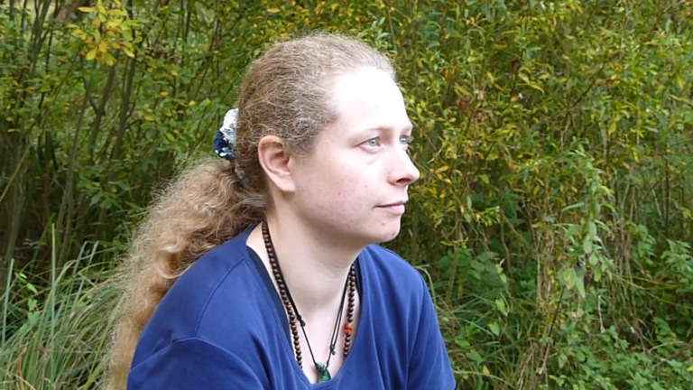

Parvati

